**MONITOR 2012**

**1.**

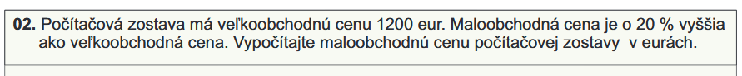

**2.**

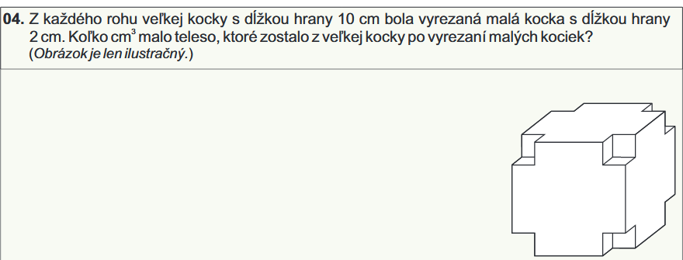

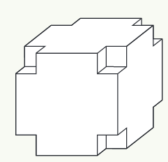

**3.**

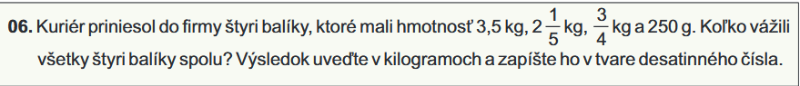

**4.**

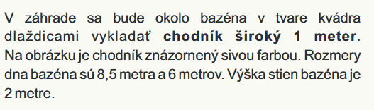

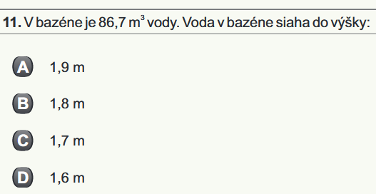

**5.**

